**ĐỀ 9**

1. Một cột đèn cao 7m có bóng trên mặt đất dài 4m.

Gần đấy có một tòa nhà cao tầng có bóng trên mặt đất là 100m.

Em hãy cho biết toà nhà đó có bao nhiêu tầng, biết rằng mỗi tầng cao 2,5m?

100mmm



4m

7m

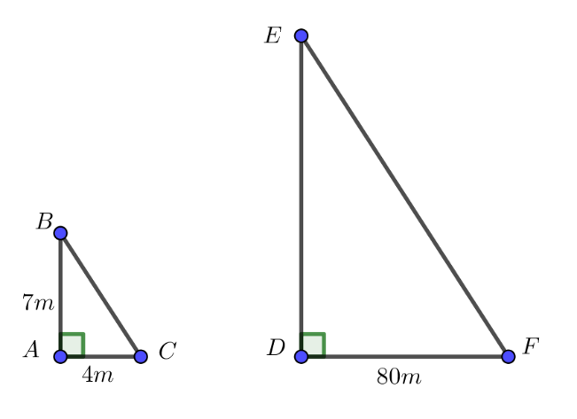**Lời giải:**

Gán điểm như hình vẽ với:

-  là chiều cao cột đèn.

-  là bóng của cột đèn trên mặt đất.

-  là chiều cao tòa nhà.

-  là bóng của toàn nhà trên mặt đất.

Ta có: 

Suy ra: 

Vậy tòa nhà cao  và số tầng của tòa nhà là:

 (tầng).

1. Để phục vụ cho Hội nghị APEC 2017, ban tổ chức huy động 30 cán bộ phiên dịch tiếng Anh, 25 cán bộ phiên dịch tiếng Pháp, trong đó có 12 cán bộ phiên dịch được cả 2 thứ tiếng Anh và Pháp. Hỏi:

a) Ban tổ chức đã huy động bao nhiêu cán bộ phiên dịch cho Hội nghị đó?

b) Có bao nhiêu cán bộ chỉ dịch được tiếng Anh, chỉ dịch được tiếng Pháp?

**Lời giải:**

Số cán bộ chỉ dịch được tiếng Anh là:  (cán bộ)

Số cán bộ chỉ dịch được tiếng Pháp là:  (cán bộ)

Số cán bộ được Ban tổ chức huy động là:

 (cán bộ)

1. Một người gửi tiết kiệm 200 triệu đồng vào tài khoản ngân hàng Nam Á. Có 2 sự lựa chọn: người gửi có thể nhận được lãi suất 7% một năm hoặc nhận tiền thưởng ngay là 3 triệu với lãi suất 6% một năm. Lựa chọn nào tốt hơn sau 1 năm? Sau 2 năm?

**Lời giải:**

(PA1) Nếu nhận lãi suất 7% thì sau 1 năm số tiền người đó nhận được cả vốn và lãi là:

 (triệu đồng)

(PA2) Nếu nhận lãi suất 6% và nhận ngay 3 triệu đồng tiền thưởng thì sau 1 năm số tiền người đó nhận được cả vốn và lãi là:

 (triệu đồng)

Vậy nếu chỉ gửi tiết kiệm 1 năm thì nên chọn PA2.

(PA1) Nếu nhận lãi suất 7% thì sau 2 năm số tiền người đó nhận được cả vốn và lãi là:

(triệu đồng)

(PA2) Nếu không tính tiền thưởng thì số tền người đó nhận được sau 1 năm là:

 (triệu đồng)

(PA2) Nếu nhận lãi suất 6% thì sau 2 năm số tiền người đó nhận được cả vốn và lãi là:

(triệu đồng)

Vậy nếu gửi tiết kiệm 2 năm thì nên chọn PA1.

1. Người ta trộn 8g chất lỏng này với 6g chất lỏng khác có khối lượng riêng lớn hơn nó là 0,2g/cm3 để được hỗn hợp có khối lượng riêng 0,7g/cm3. Tìm khối lượng riêng của mỗi chất lỏng.

**Lời giải:**

|  |  |  |  |
| --- | --- | --- | --- |
|  | Khối lượng riêng (g/cm3) | Khối lượng (g) | Thể tích (cm3) |
| Chất lỏng 1 |  | 8 |  |
| Chất lỏng 2 |  | 6 |  |
| Hỗn hợp | 0,7 |  |  |

Gọi khối lượng riêng chất lỏng thứ 1 là (g/cm3) (ĐK: )

Gọi khối lượng riêng chất lỏng thứ 2 là  (g/cm3) (ĐK: )

Thể tích chất lỏng thứ 1 là  (cm3)

Thể tích chất lỏng thứ 2 là ( cm3)

Thể tích hỗn hợp là  (cm3)

Theo đề bài ta có phương trình: 





 (nhận) hay  (loại vì )

Vậy khối lượng riêng chất lỏng thứ 1 là  g/cm3

khối lượng riêng chất lỏng thứ 2 là  g/cm3.

1. Một khu vườn hình chữ nhật có chu vi 280 m. Người ta làm một lối đi xung quanh vườn (thuộc đất vườn) rộng 2m, diện tích còn lại để trồng trọt là 4256 m2. Tính kích thước các cạnh của khu vườn đó.

**Lời giải:**

Gọi chiều dài và chiều rộng của khu vườn hình chữ nhật lần lượt là  (m)

(ĐK:  )

Chu vi khu vườn hình chữ nhậ là:  (m)

Sau khi làm lối đi, chiều dài khu vườn còn: (m) và

chiều rộng còn:  (m)

Theo đề bài ta có hệ phương trình: 



Giải (1) 

 hay 

Với suy ra:  (nhận)

Với suy ra:  (loại vì )

Vậy các kích thước khu vường hình chữ nhật là 80m và 60m.

1. Một phòng học dài 8m, rộng 6m và cao 3,5m. Người ta muốn quét sơn trần phòng học

và bốn bức tường. Biết rằng tổng diện tích các cửa là 6,4m2. Hãy tính diện tích cần quét sơn.

**Lời giải:**

Diện tích trần phòng học là:  (m2)

Diện tích bốn bức tường là: (m2)

Diện tích cần quét sơn là:  (m2)

Vậy diện tích cần quét sơn là 139,6 m2.

1. Máy kéo nông nghiệp có hai bánh sau to hơn hai bánh trước .Khi bơm căng , bánh xe sau có đường kính là 1,672 m và bánh xe trước có đường kính là 88 cm. Hỏi khi xe chạy trên đoạn đường thẳng ,bánh xe sau lăn được 10 vòng thì xe di chuyển được bao nhiêu mét và bánh xe trước lăn được mấy vòng ?

**Lời giải:**

Đổi: 

Chu vi bánh xe trước là: (m)

Chu vi bánh xe sau là:  (m)

Khi bánh xe sau lăn được 10 vòng thì quãng đường xe đi được là:

 (m)

Khi đó số vòng đã lăn được của bánh trước là:

 (vòng)

Vậy bánh xe sau lăn được 10 vòng thì xe di chuyển được m và bánh trước lăn được 19 vòng.